Министерство науки и высшего образования Российской Федерации Федеральное государственное автономное образовательное учреждение высшего образования
«МОСКОВСКИЙ ПОЛИТЕХНИЧЕСКИЙ УНИВЕРСИТЕТ»
(МОСКОВСКИЙ ПОЛИТЕХ)

Факультет информационных технологий
Кафедра Инфокогнитивные технологии
09.03.01 «Информатика и вычислительная техника»
Образовательная программа (профиль) «Веб-технологии»

Лабораторная работа №4
По курсу Основы программирования
«Одномерные массивы»

Выполнил: Романов Александр Дмитриевич
Группа: 241-321
Проверил: Красникова Ирина Николаевна

МОСКВА 2024
Лабораторная работа № 4: «Одномерные массивы»
Цель работы
Получить практический навык в написании программ обработки одномерных массивов: поиск максимумов и минимумов, сортировка.
Постановка задачи
Сформировать одномерный список, состоящий из N вещественных чисел, полученных генератором случайных чисел. Количество элементов списка (N) запрашивается у пользователя, но не превышает 30. Диапазон значений элементов от -5.0 до 5.0. Задание:
Вариант 14
В одномерном массиве, состоящем из n вещественных элементов, вычислить:
1. Количество элементов массива, равных нулю.
2. Сумму элементов, расположенных после минимального элемента. Упорядочить элементы массива по возрастанию модулей.
Теоретическое введение
Массив – это конечная именованная последовательность однотипных величин.
Для организации такой структуры в Python можно использовать такие структуры данных, как списки, кортежи, множества и диапазоны, которые представляют нумерованные наборы объектов. Каждый элемент набора содержит ссылку на объект, который, в свою очередь, может представлять объект произвольного типа данных и иметь неограниченную степень вложенности.
В решении этого задания для хранения однотипных данных (массивов данных) предлагается использовать структуру данных, которая называется список.
Список представляет собой последовательность элементов, пронумерованных от 0 (нуля). Элементы списка могут иметь различные типы. Список можно задать перечислением элементов списка в квадратных скобках, например, список можно задать так:
Preshe = [1, 3, 5, 7, 11, 13]
PColor = ['Red', 'Orange', 'Yellow', 'Green', 'Blue']
При обращении к элементам списка можно использовать как положительные индексы, так и отрицательные. Если индекс положительный, то счет ведется от нуля до максимального элемента, слева направо. Если индекс отрицательный, то счет ведется справа налево: Рrеshе[-1] == 13, Preshe[-6] == 1.
Используется цикл while, перебирающий соседние элементы списка и меняющий их местами, сортируя по заданию. Используется функция abs(), возвращающая модуль числа. Используется функция a.index(i), возвращающая позицию элемента с данным значением. Используется функция min(a), возвращающая минимальный элемент массива. Используется функция len(a), возвращающая длину массива.
Описание программы
Программа написана на алгоритмическом языке Python 3.12, реализована в среде ОС Windows 10 и состоит из частей, отвечающих за ввод данных, вычисление и представление данных на экране монитора.
Описание алгоритма
1. Ввод количества чисел массива
2. Генерация массива со случайными вещественными числами
3. Подсчёт нулей и суммы по заданиям 1 и 2.1
4. Сортировка по заданию 2.2
5. Вывод итоговых значений
Листинг программы

#Импорт функции

from random import uniform

#Ввод данных

N = int(input("Введите количество вещественных чисел: "))

#Создание массива со случайными числами

a = []

for _ in range(N):

a.append(uniform(-5,5))

#Подсчёт нулей (№1) и суммы (№2.1)

zero = a.count(0)

s = sum(a[a.index(min(a))+1:])

#Сортировка (№2.2)

i = 0

while i < (len(a)-1):

if abs(a[i]) < abs(a[i+1]):

i += 1

else:

a[i], a[i+1] = a[i+1], a[i]

i = 0

#Вывод результата

print("Количество нулей:", zero)

print("Сумма чисел после минимального:", s)

print("Список, отсортированный в порядке возрастания модулей чисел:", a)
Результат тестирования программы.
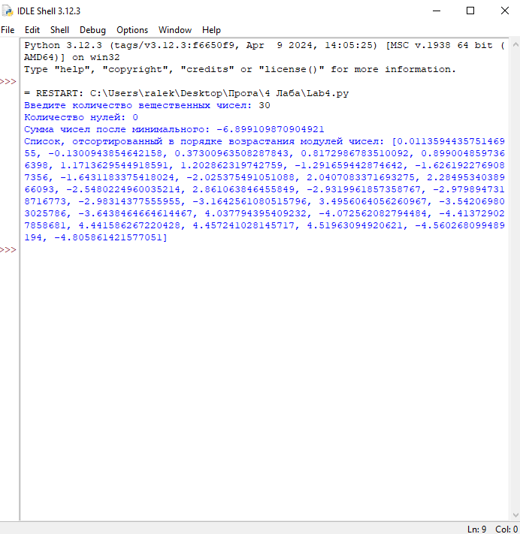

Список литературы
1. Банкрашков, А.В. Программирование для детей на языке Python / А.В. Банкрашков. - М.: АСТ, 2018. - 288 c.
2. Бриггс, Джейсон Python для детей. Самоучитель по программированию / Джейсон Бриггс. - Москва: Огни, 2013. - 177 c.
3. Бэрри, Пол Изучаем программирование на Python / Пол Бэрри. - М.: Эксмо, 2016. - 332 c.
4. Васильев, А. Н. Python на примерах. Практический курс по программированию / А.Н. Васильев. - М.: Наука и техника, 2016. - 432 c.
5. Вордерман, К. Программирование на Python. Иллюстрированное руководство для детей / К. Вордерман, К. Стили, К. Квигли. - М.: Манн, Иванов и Фербер, 2017. - 346 c.
6. Гуриков, С.Р. Основы алгоритмизации и программирования на Python.
7. Учебное пособие. Гриф МО РФ / С.Р. Гуриков. - М.: Инфра-М, Форум, 2018. - 707 c.
8. Златопольский, Д. М. Основы программирования на языке Python / Д.М. Златопольский. - М.: ДМК Пресс, 2017. - 277 c.
9. Лутц, М. Программирование на Python. Т. 1 / М. Лутц. - М.: Символ, 2016. - 992 c.
10. Лутц, М. Программирование на Python. Т. 2 / М. Лутц. - М.: Символ, 2016. - 992 c.
11. МакГрат, М. Программирование на Python для начинающих / М. МакГрат. - М.: Эксмо, 2015. - 192 c.
12. Мэтиз, Э. Изучаем Python. Программирование игр, визуализация данных, веб-приложения / Э. Мэтиз. - СПб.: Питер, 2017. - 320 c.
13. Саммерфилд, М. Программирование на Python 3. Подробное руководство / М. Саммерфилд. - М.: Символ, 2016. - 608 c.
14. Эльканова Л.М. Программирование на языке высокого уровня Python. Учебно-методическое пособие / Эльканова Л.М., Шавтикова Л.М. - КЧГТА, 2018. 76 c.
15. Эрик, Мэтиз Изучаем Python. Программирование игр, визуализация данных, веб-приложения / Мэтиз Эрик. - М.: Питер, 2017. - 551 c.
16. Эрик, Мэтиз Изучаем Python. Программирование игр, визуализация данных, веб-приложения / Мэтиз Эрик. - М.: Питер, 2018. - 760 c.

